**智慧我家——布线设计**

1. **建筑物布线系统与结构化综合布线系统**

建筑物布线系统（Premises Distribution System）：是一种在建筑物和建筑群中综合数据传输的网络系统，经过统一的规划设计，综合在一套标准的布线系统中，它将现代建筑的几大子系统有机地连接起来，为现代建筑的系统集成提供了物理介质。

综合布线系统可以把建筑物内部的语音交换、智能数据处理设备及其可广义的数据通信设施相互连接起来，并采用必要的设备同建筑物外部数据网络或电话线路相连接，其系统包括所有建筑物与建筑群内部用以连接以上设备的电缆和相关的布线器件。

结构化综合布线（Structured Cabling System）：按照智能建筑或集成系统的要求，采用标准的、统一的、优化的结构化方式来布置各建筑物(或建筑群)内外各电子系统(或弱电系统)之间的连接。

1. **建筑物布线系统的构成与布线分析**

建筑物布线系统是由六个独立的子系统组成，采用星形结构，可使任何一个子系统独立地进入建筑物布线系统中。这六个子系统为：

1. 工作区子系统

它是终端设备连接到信息插座之间的设备组成，包括信息插座、插座盒（或面板）、连接软线、适配器等。

模块化的工作区接口为RJ45接口，与其它系统的连接通过专门制作的跳线来完成。

1. 水平子系统

水平子系统连接管理子系统至工作区,包括水平布线、信息插座、电缆终端及交换。一般采用星形拓扑。一端端接于信息插座上，另一端接在本楼（层）的管理配线架上。

水平布线子系统总是处在一个楼层上，并端接在信息插座或区域布线的中转点上。

它是将干线子系统线路延伸到用户工作区。水平系统布置在同一楼。

可选择的介质有三种(100欧姆UTP电缆、150欧姆STP电缆及62.5/125微米光缆),最远的延伸距离为90米；工作区与管理子系统的接插线和跨接线总长可达10米。

1. 管理子系统

是干线子系统和水平子系统的桥梁，同时又可为同层组网提供条件。其中包括双绞线跳线架、跳线。在有光纤需要的布线系统中，还应有光纤跳线架和光纤跳线。当终端设备位置或局域网的结构发生变化时，有时只要改变跳线方式即可解决，而不需重新布线。

可采用的产品有：铜缆配线架、光纤配线架、数据跳线、光纤跳线。

1. 垂直干线子系统

通常是由主设备间（如计算机房、程控交换机房）至各层管理间，采用大对数的电缆馈线或光缆，两端分别端接到设备间和管理间的跳线架上。

数据干线：多模光纤或单模光纤(220m,550m,2km及以上)。

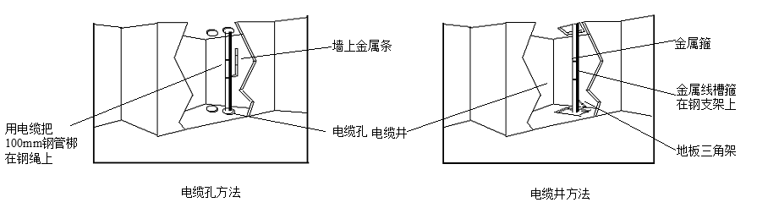

图1-1 垂直干线子系统中的电缆孔方法与电缆井方法

1. 设备间子系统

是整个配线系统的中心单元，它通过中央主配线架把各种不同的设备连接起来。同时提供楼宇间主干、广域网、公共电话网的入户接口。

由设备间中的电缆、连接跳线架及相关支撑硬件、防雷电保护装置等构成。较理想的设置是把计算机房、交换机房等设备间设计在同一楼层中，这样既便于管理，又节省投资，也可根据建筑物的具体情况设计多个设备间。

1. 建筑群子系统

将多个建筑物的数据信号连接一体的布线系统。是采用可架空安装或地下电缆管道（或直埋）敷设的铜缆和光缆，以及防止电缆的浪涌电压进入建筑物的电气保护装置。

1. **智慧我家布线系统**
2. **三居室户型图**

本文选择了自家的户型图，将其作为后面设计布线系统的对象。

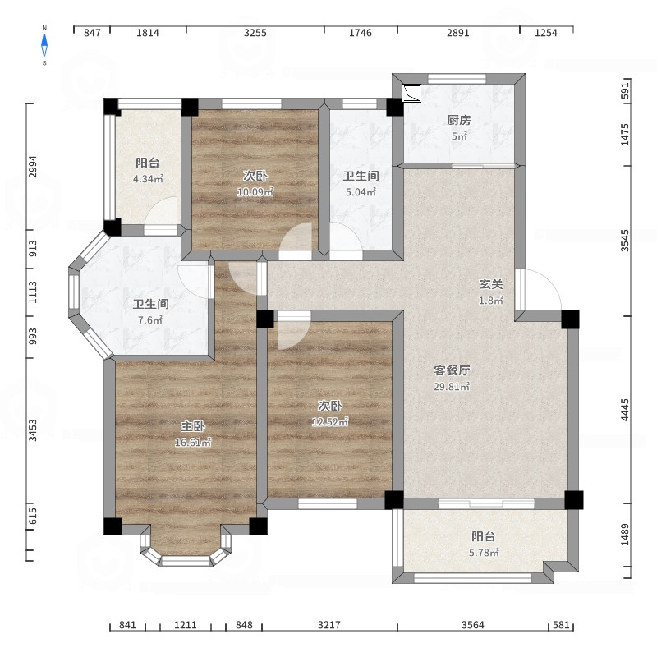

图2-1 三居室户型图

将该布局图进行简化，得到简化图如下：

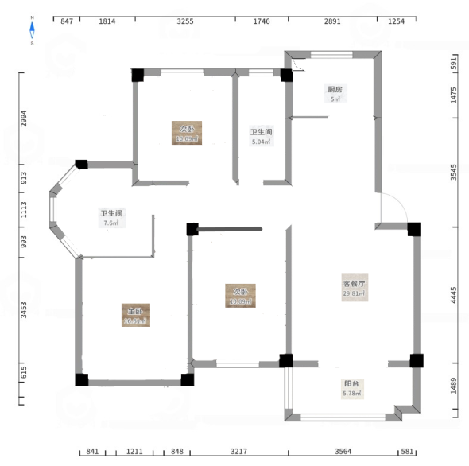

图2-2 三居室简化图

1. **具体需求**

网络覆盖：主次卧、客餐厅

电话：主卧、客餐厅

监控：主客卧、客餐厅、阳台

有线电视：主卧、客餐厅

音响：主客卧、客餐厅

1. **综合布线模块**
2. 网线模块

一般选择将网线所需的插口安置在主次卧的电脑桌附近的数据插座旁边。也可以在客餐厅的位置也安置对应的插口。一般用2孔信息插座，留一孔余量为今后使用。

1. 电视模块

选择在主卧客餐厅位置安装电视，同时安装网络传输设备。

1. 防盗监控模块

选择在所有套间位置安装监控摄像头，在室内各个窗户上安装窗磁。同时安装人体红外传感器。

1. 影音模块

可以选择在主卧、客餐厅、走廊安装音响系统，适时营造家庭气氛。

1. 安全模块

为了室内的安全问题，需要安装煤气探测器、烟雾传感器、紧急按钮等。

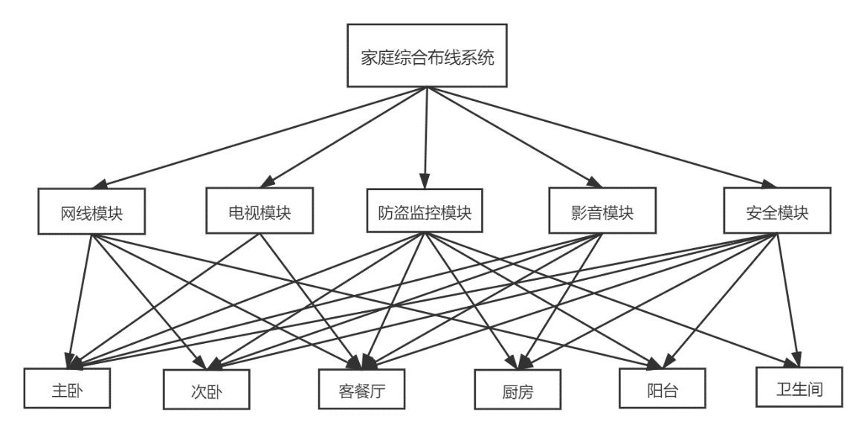

图2-4 综合布线模块

1. **布线施工图**

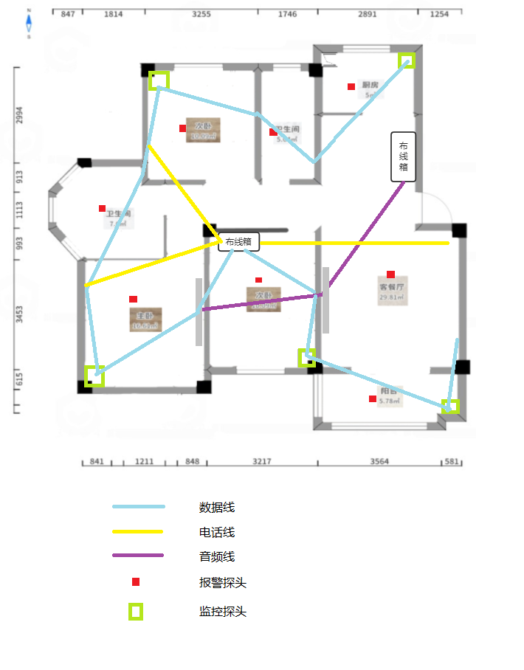

图2-3 三居室布线图

1. **所需设备**

